老城区老旧街巷更新改造规划
（公示材料）

1 现状概况

1.1 空间肌理现状分析
整体概况：乐山老城区中街巷空间呈现了“增长性”“机械性”共存的街巷肌理，体现了乐山老城在历史形成过程中城市扩张方式与市民生活方式、交通出行方式对街巷的影响 。
分布特征：沿江区域多为“机械性”街巷肌理，且与沿岸主要码头垂直分布；中部区域通常街巷规整性北打破，往西靠近绿心，街巷往往不是一根直线，而是斜线、折线或曲线，空间不断地呈现出细微的收缩、放大或转折。
成因分析：沿江区域基本继承了部分建成初期因水而兴，依水而建的特点；但随着城市开发建设的介入，沿江地域限制因素影响逐步弱化，表现在街巷空间形态逐步产生趋同性。中、西部则多因老霄顶、黄家山、绿心等地形限制，街巷多依山势走向延伸，这种脉络走向给人强烈的方向感和生长感。

1.2 交通可达性分析
老城区现有68条街巷中，有14条不能完全通车，有11条为断头路。
不通车道路主要是历史悠久的街巷，因街巷宽度过窄，或部分路段由阶梯组成造成车辆无法通行。
断头路主要由于小区阶段性建设形成封闭形围合中断的道路，或地形因素造成无法延伸的道路。
老城区交通不畅的区域主要有老霄顶、桂花楼、文昌宫、丛林巷、尖子山周边区域。其中丛林巷、尖子山、文昌宫区域为小区断头路多；老霄顶、桂花楼区域为主要是车辆通行不畅。

1.3 街巷空间品质分析
由于历史成因及城市建设导致乐山市街巷空间品质整体较低。有个别街巷空间尺度较好，但由于基础设施较差，导致街巷空间品质较差。近年来经过市政、园林等部门的改造，街巷空间品质有较大提升

1.4 历史人文环境分析
老城区内现存建筑遗产数量很少，公共建筑留有文庙、万寿观和万景楼、龙神祠。少量的居住建筑集中在府街、鼓楼街地段，顺城街地段，皇华台地段和桂花楼地段。这些建筑多为传统民居建筑，建筑风貌较好但质量较差，急需维护整修。

1.5 现状特点与问题
1、 历史风貌丧失
老旧街巷作为乐山古城保留下来为数不多的空间记忆，重要历史要素节点仍然在缓慢消解中，尤其以低矮建筑拆除后建设高层建筑最为明显。
2、 交通问题显著
老旧街巷道路结构自由，难以进行市政设施管线的铺设。街巷多为旧时自发形成，宽度狭窄，有的甚至只有不到1m，断头巷和丁字路也很多。许多道路占道经营和占道搭建的现象严重，致使原本就狭窄的道路更加受限。不断加大的地块开发强度和汽车出行方式的改变对街巷的空间肌理破坏严重，老旧小区的停车问题多以道路停车方式解决，进一步侵占了老旧街巷的交通空间，城区内尚未恢复以城墙依存为脉络的旅游慢行步道系统。
3、设施配套落后
雨污合流亟待改善；普遍存在照明和安防设施缺失；果皮箱、座椅等城市家具数量不够、设计感普通；多为水泥路面，局部存在破损；街巷两侧建筑立面和建筑外观年久失养；部分以巷为市存在卫生死角；缺少单车停放引导设施；旅游服务配套设施基本空白。
4、消防隐患较大
部分街巷仅供通行非机动车，无法满足消防规范要求，也未按标准配置简易消防设施。

2.规划总则

2.1改造范围
乐山老城区4.05平方公里范围内

2.2改造街巷规模
共计68条老旧街巷，总长19.6公里。

2.3改造时序
同老旧小区改造时序同步，规划年限为2021-2025年。
其中近期2021-2022，中期2023-2024，远期2025年。

2.4改造目标
安全有序，活力舒适，绿色生态，地方特色，集约高效

2.5改造规划内容
对老城片区整体情况进行详尽的梳理和分析在此基础上总结老旧街巷分布及现状特色，总结存在的问题和不足。
分析不同建设年代、不同空间布局的老旧街巷现状特点和共性问题，提出改造设计要点，提供特色设计引导。
通过特色分析，以打造商业街巷、文化街巷、交通街巷为导向，实现关注民生、凸显特色、面向实施三大目标。
结合与老旧街巷相关的城市形态风貌、历史文化保护、城市更新三方面的要求，提炼管控要点
制定工作计划，划分建设时序分区保障改造工作的渐进式推进

2.6改造策略
宏观策略——肌理修复，优化城市空间层次：探清街巷资源（物质资源和人文资源），定位街区更新格局和价值导向；塑造边界，提高城市空间连续性；空间系统修补，优化空间层次。
中观策略——触媒预判，促进街巷联系：交通梳理，完善街巷系统；触媒预判，催化街巷活力；节点联系争取联动效应。
微观策略——功能重整，塑造街巷活力：节点设计，凸显街巷日常生活；界面塑造，创造场所公共性；功能融合，促进街区自我更新。

3.交通更新修复

3.1打通断头路，改善交通微循环
1、打通道路瓶颈节点，延长道路里程；
2、道路地下管线及人行道综合改造、绿化景观提升改造；
3、梳理低标路、阻梗路，整治问题路，完善道路（街道）功能，改善街道环境；
4、保持街区尺度，通过微改造提升车道利用率及通行能力，满足需求；
5、与历史文化相融，重塑街道空间环境，恢复历史街巷风貌。

3.2建设慢行网络
构筑“以人为本”的慢行交通系统；通过步行、非机动车与公交系统的紧密结合，达到引导“步行+公交”、“自行车+公交”出行的目的，减少人车冲突，确保城市交通系统的整体运行效率。
对自行车及步行出行，按“照近距离鼓励，长距离限制”的原则，构建完善的非机动车通道网络，以“通道+网络”的形式建设非机动车道系统。
“网络”建设：在非机动车出行比较集中地区的道路，结合道路的新建或改造，设置完善的非机动车网络。在公交覆盖率较低的地区，设置非机动车道，加强非机动车与公交的接驳。
“通道”建设：结合城市道路网布局，以及非机动车出行需求，主要通过城市次干路系统，通过非机动车道的建设，形成连接各交通大区的非机动车通道。

4.品质更新修复

4.1街巷业态品质提升策略
功能复合：加强沿街功能复合，鼓励多元业态，与人行道保持同等标高，形成连续的积极界面。
空间丰富：兼顾活动需求与景观展示需求，灵活设计建筑前空间，提升街道界面的丰富性和视觉层次，强化街道特色和可识别性。
在街道空间条件较为充裕时，鼓励沿街餐饮业设置外摆、鼓励沿街商业设置室外艺术小品与商品展示，增加与街道的互动性，但不能侵占行人通行空间。
不影响通行的前提下，允许利用街边广场设置商业休闲、文化展示等临时性设施。

4.2街巷交通提升策略
兼顾通行需求，适度降低机动车通行速度，不再扩大机动车道占道路空间资源的比重，打造更加安全、静稳的老城区交通环境。
集约利用道路空间，提出严格的机动车空间配置标准和道路限速要求。精细化设计路段和交叉口的车行道宽度，尽量避免路口展宽，可通过缩减路口机动车道宽度增加机动车道数量以满足转向需求，引导交叉口机动车降速通过，实现更小的路缘石拐角半径和更短的过街距离。
设置多个步行街区，远期取消巷内停车，精细街巷空间，改善建筑风貌与环境。
合理组织巷道交通，原则上远期取消巷道停车，近期广泛征求周边居民及驻地单位意见，形成停车施划和管理方案。有条件的可设置步行街区，塑造有绿荫处、有鸟鸣声、有川味的清净、舒适的公共空间。

4.3公共设施提升策略
多箱并集：有序整合街道空间范围内各类通信广电、交通、监控等弱电箱体，鼓励多箱归并和多箱集中，净化行人通行空间与公共活动空间。
多杆合一：鼓励设置综合杆，提高空间利用率，净化行人通行空间与公共活动空间。街道空间不足时，可借助建筑立面设置必要的标识标牌，并应保证标识标牌清晰醒目。
架空线入地：因地制宜，鼓励采用直埋、桥架或桥架与直埋混搭的方式，将巷道等特色类街道的强电或弱电线缆入地，为街道空间的景观提升提供条件。
依托老旧街巷，串联丰富密集的历史文化遗存，组织多种类型的文化探访线路。沿线精心刻画具有地域文化特征的街巷风貌，并为步行和自行车提供连续便捷的通行环境和舒适宜人的公共空间。

4.4空间形态提升策略
依据行人的视线需求，重点设计沿街建筑底层（一般为 1~3 层）立面，塑造节奏有序、富有韵律的街道第一轮廓线。建筑立面风格应依据沿街建筑风貌和功能确定。历史建筑外立面应符合传统风貌保护要求。公共建筑、商业建筑等的底层立面应Ⴕ实结合、鼓励通透的底层界面。现代建筑底层立面不宜使用大面积、无变化的实墙。

5.街巷基础设施更新规划
5.1、基础设施更新规划
老城区老旧街巷基础设施在供应及覆盖方面基本能满足需求，主要存在的问题是较为落后的设置方式及设施外观对老旧街巷整体景观的影响。
通过对老城区42条老旧街巷的梳理，结合其基础设施现状，对其缺失的基础设施进行完善，对影响街巷整体景观的基础设施进行更新。根据具体情况分别对各条街道在道路设施（18条街巷）、电力电信（37条街巷） 、给水燃气（5条街巷） 、排水（36条街巷） 、环卫（10条街巷） 、其他设施等方面进行相应的升级更新。
基础设施的更新应优先推进历史城区、历史文化街区范围内的老旧街巷基础设施的更新，再逐步有计划的向其他区域推进。各类基础设施的更新应统筹进行，一次施工完成多项基础设施的更新，尽量减少道路开挖次数及重复工作。
5.2、道路设施更新规划
在道路更新方面，根据各条街道的使用功能及规划等级，对18条道路进行完善升级。对路面不平整或路面质量较差的道路进行路面整治，重新进行路面铺设；对现状并不畅通，且需要完善其交通能的街巷进行新的道路建设，打通；对路面不规范的街巷，进行拓宽、修整。
5.3、电力电信设施更新规划
现状电力电信设施存在仅考虑线路架设便捷，忽略了城市景观，大量架空线凌乱设置，给人一种无序、落后的观感，对街巷景观造成不利影响。
对电力电信设施的更新主要集中在电力电信线路的入地方面。通过重新规划37条街巷电力电信管线的位置及走向，将电力电信线埋入地下，消除架空设置对街巷景观的影响。同时，对老城区街巷的路灯进行检查更新，替换老旧、损坏的路灯。
5.4给水燃气设施更新规划
通过近期对老旧小区给水燃气等设施的改造，老旧街巷的给水燃气设施基本满足供应需求，但新建管线色调突兀，对街巷景观造成不利影响。
规划通过粉刷与建筑色调相协调的涂料或通过相应的遮挡手段，对色调突兀的给水燃气管线进行美化，提升老旧街巷立面景观效果。需要更新的街巷有5条。
5.5、排水设施更新规划
由于老城区建设时期的局限，老城区排水设施多采用雨污合流进行排放，下雨时会造成一定的污染。
规划结合老城区管线改造，逐步对老旧街巷的排水管线进行更新升级，新建36条街道的雨水管及污水管，构建独立的雨水系统和污水系统，将排水方式由雨污合流制改造为雨污分流制，提升老旧街区的排水功能。对所有街巷应定期进行清淤工作预防管道堵塞现象。
5.6、环卫设施更新规划
老城区老旧街巷中大多数街巷都配备环卫设施，但部分小巷垃圾收集设施配置有所欠缺，有待进一步完善。
规划对垃圾收集设施欠缺的10条街巷进行完善，在适当的位置增加垃圾收集设施，在生活居住街区（如：青果山东巷等）增加生活垃圾桶的布设；在游览展示街区（如：黄家山巷等）增加果皮箱的布设，进一步完善老旧街巷垃圾收集体系。
5.7、其他基础设施更新规划
绿化：老旧街巷由于历史因素，周边建设区用地零散且缺乏的绿化空间及休闲区域，无法在短期内清理出足够的用地用于绿地的建设。针对这种情况应加强对利用率低、面积为100～2000平方米的小型地块的转换利用，将其改造为小型绿地——“口袋公园”，以解决老旧街巷的绿化空间不足的问题，提升街区景观。
公厕：随着“公厕革命”工作的推进，乐山老城区的公厕质量得到了较大的提升，对提升城市形象起到了积极的作用。但老旧街巷中依然有部分公厕尚处于老旧状态未得到改进，应根据公厕专项规划，按照公厕相应的规划等级及要求，逐步对该部分公厕进行改造，提升街区形象。
海绵城市：为加强海绵城市建设，在更新建设中道路铺装、绿地铺装时可优先使用渗水砖等材质；雨水管建设时可考虑优先使用海绵城市相关设计方案。

5.街巷更新导则及计划

5.1导则管控要求
1、实现老旧街巷的十无十规范“十无”即，核心区内老旧街巷无私搭乱建、无开墙打洞、无乱停车、无乱占道、无乱搭架空线、无外立面破损、无违规广告牌匾、无道路破损、无违规经营、无堆物堆料。“十规范”即，对老旧街巷的建筑立面、建筑外挂、市政设施、交通设施、标识牌匾、公益宣传、城市家具、绿化景观、城市照明、架空线共十类环境建设要素进行规范管控。
2、实现老旧街巷分区分类管控。结合老旧街巷所处的区位条件、周边用地功能、街巷宽度及沿街建筑历史价值等的不同，执行不同的管控要求，避免一刀切，并坚持定底线、留余地、保特色的管控策略。老旧街巷按区域分为历史文化街区与非历史文化街区两大分区，按照功能分为以交通、商业、文化功能为主的三类街巷，按照宽度分为可组织慢行、机动车单行或机动车双行的三类街巷。
3、建立老旧街巷长效管控机制各区应建立健全老旧街巷的长效机制，强化从规划设计、审查施工到管理维护的全过程管控，加强各部门、各专业、各区以及各实施阶段之间的有效统筹与衔接，重点把控好设计方案审查与竣工验收两大关键节点，关注两区或街道交界处环境建设要素的基本统一，鼓励在地居民、单位的积极参与，实现老旧街巷的精治、共治、法治。
4、净化街巷的空间与功能对街巷空间内的各类环境要素进行消冗去赘，城市家具、牌匾等设施能减则减，市政箱体、弱电电缆等设施能隐则隐，全面净化核心区内的街巷空间，并统筹各类环境建设要素，保证安全通行的基本功能。结合整治私搭乱建、开墙打洞、乱停车、
乱占道、架空线等工作，优化调整街巷内设置不当的市政箱体、交通护栏等各类设施，去除设计不当的花箱、牌匾等各类景观要素，拆除各类违法违规设置的广告、牌匾、地锁等，消除过度商业化带来的一系列城市问题，在恢复街巷原本面貌的基础上开展环境美化。

5.2街巷更新计划
1、2021-2022：改造街巷30条，总长约9.67公里。
2、2023-2024：改造街巷16条，总长约3.88公里。
3、2025：改造街巷22条，总长约6公里。

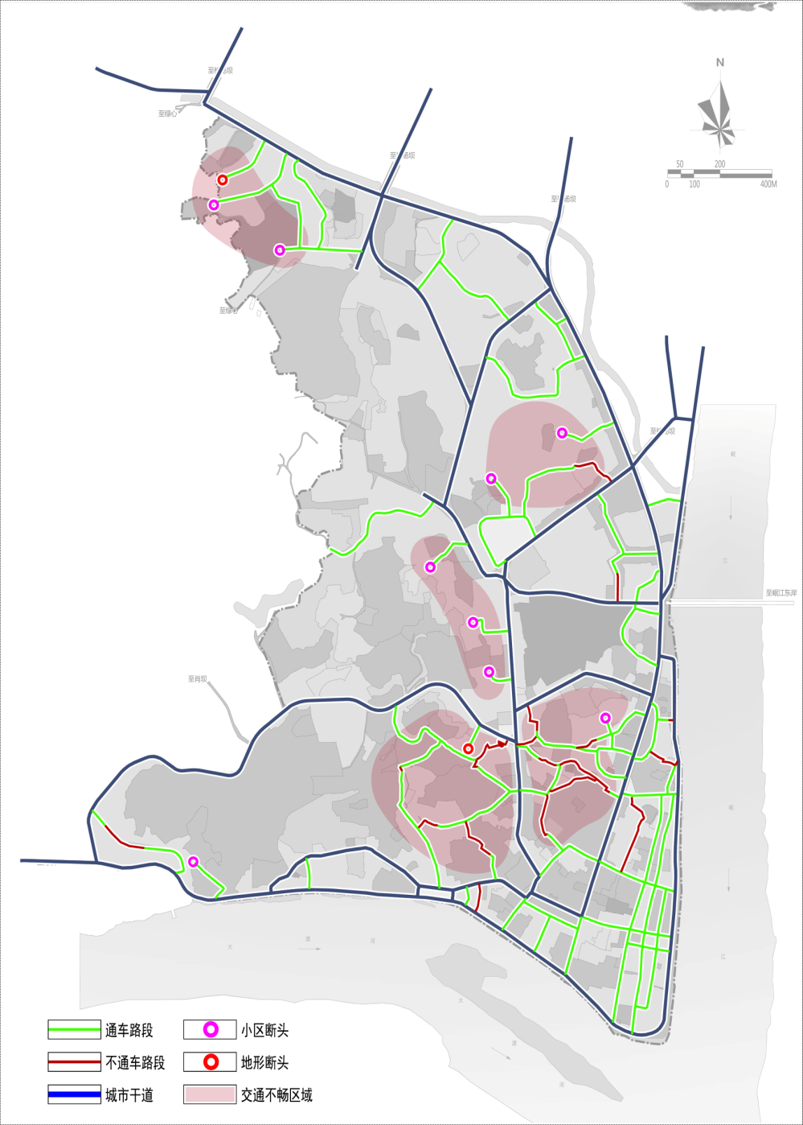
街巷通畅情况现状图

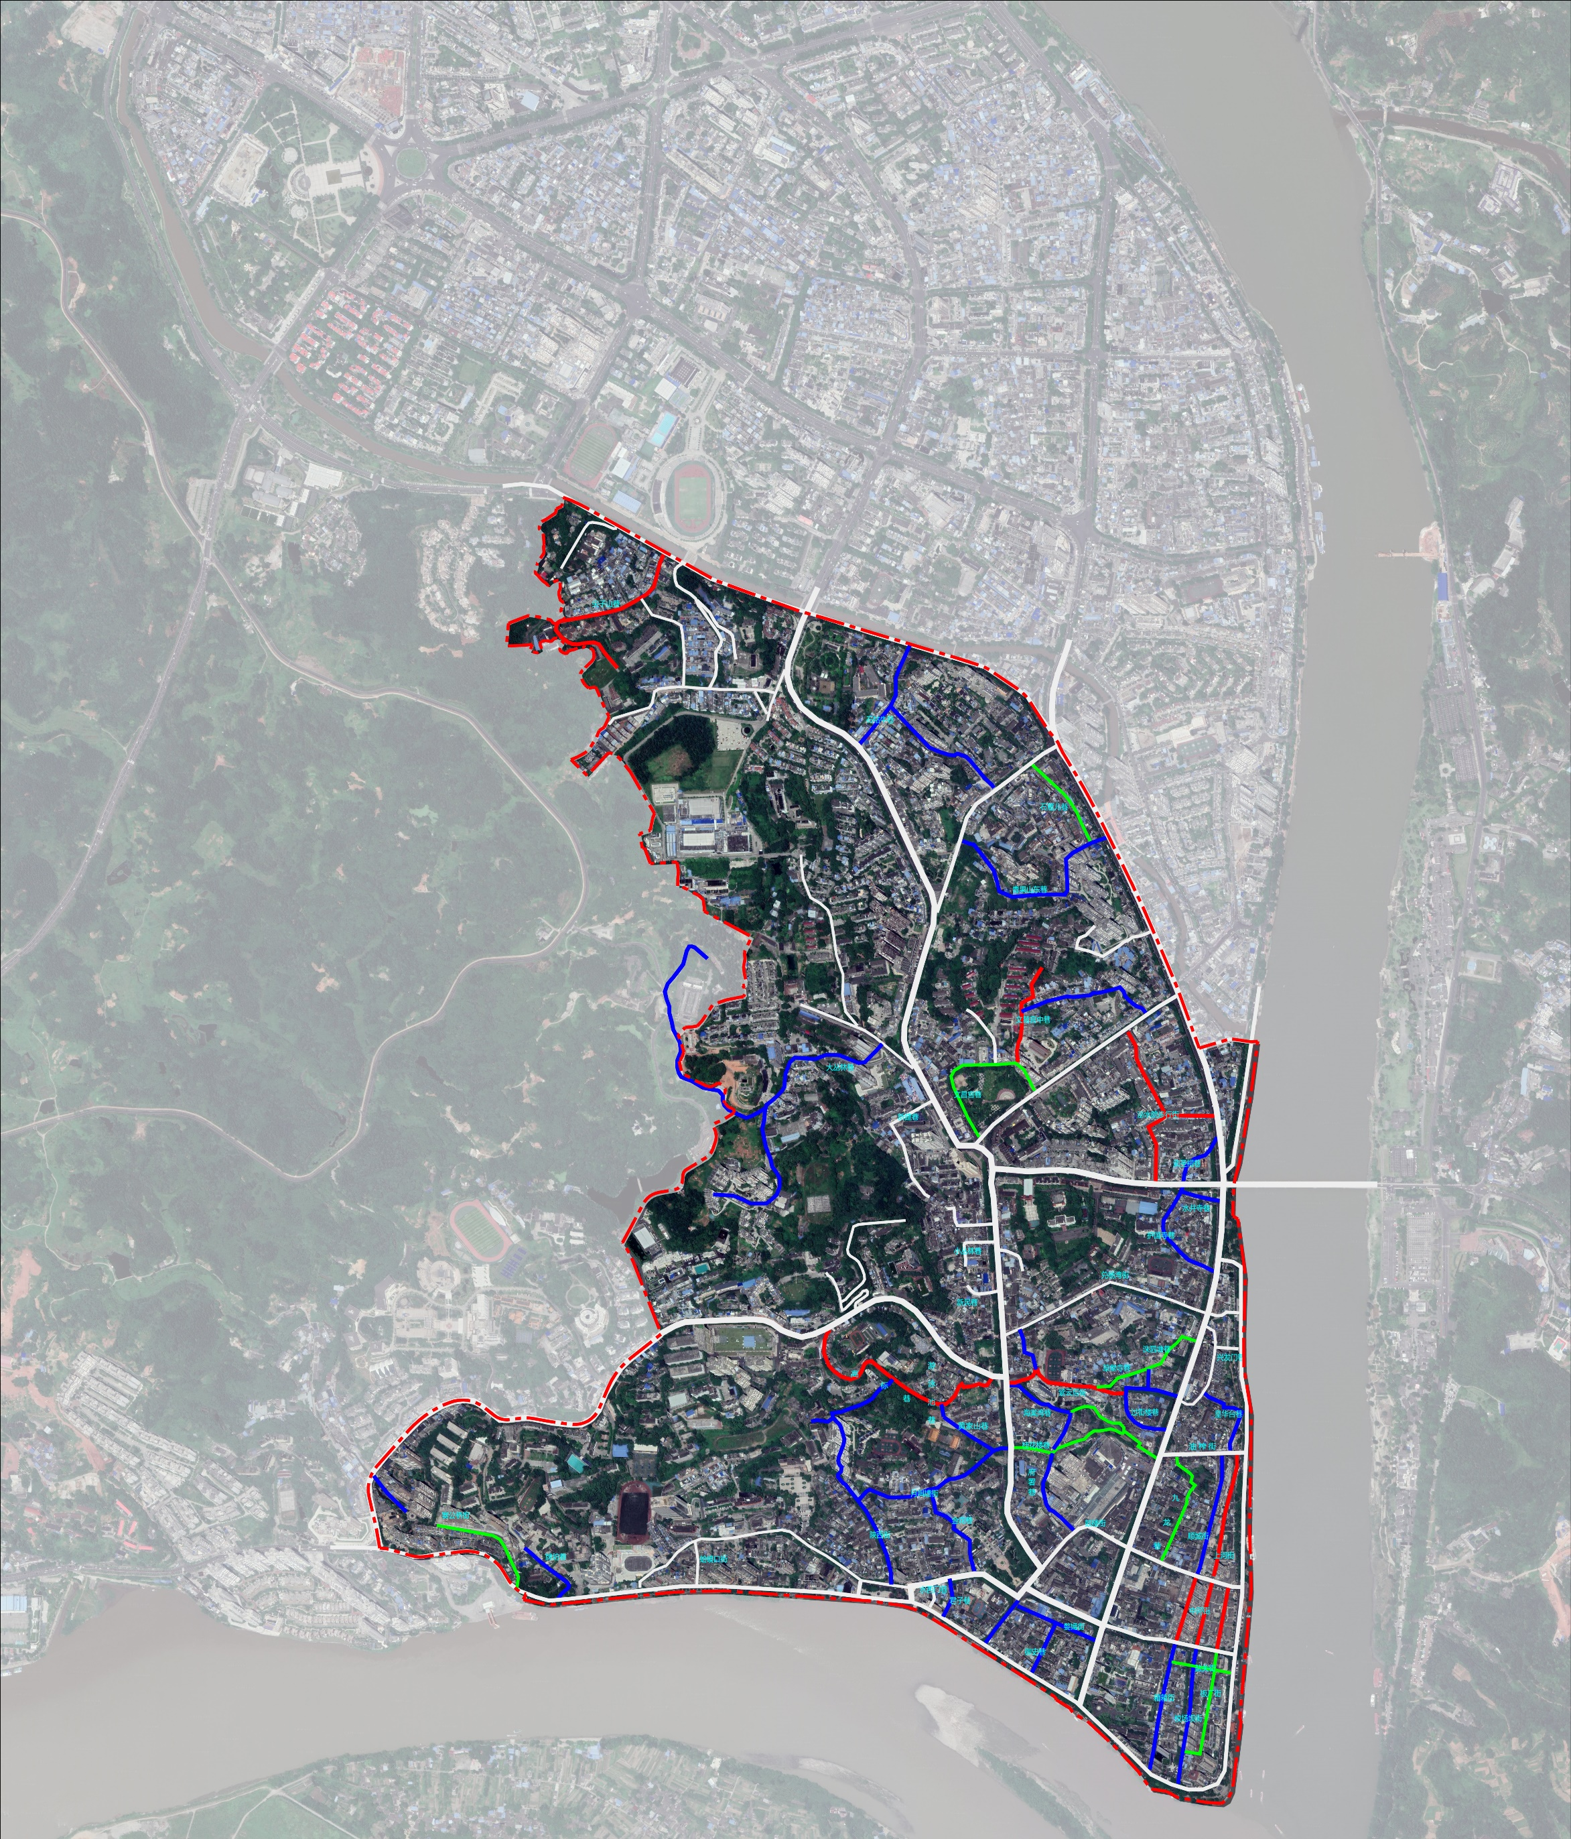
一般空间品质类
优质空间品质类
较差空间品质类
街巷品质现状图

